联合查询：union，将多次查询（多条select语句）的结果，在字段数相同的情况下，在记录的层次上进行拼接。

基本语法

联合查询由多条select语句构成，每条select语句获取的字段数相同，但与字段类型无关。

基本语法：select 语句1 + union + [union选项] + select 语句2 + ...;

union 选项：与select选项一样有两种

all：无论重复与否，保留所有记录；

distinct：表示去重，为默认选项。

执行如下 SQL 语句，进行测试：

-- 联合查询，默认去重

select * from class

union distinct

select * from class;

-- 联合查询，保留所有记录

select * from class

union all

select * from class;

[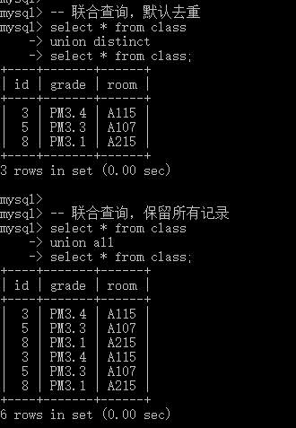](https://camo.githubusercontent.com/3c1f4f7b6f3f5aff0c7a1ca0d6ab1f0b5bc08c81/687474703a2f2f696d672e626c6f672e6373646e2e6e65742f3230313730383236323033363134323036)

如上图所示，展示了联合查询的两种形式。特别地，联合查询只要求字段数相同，而跟类型无关。执行如下 SQL 语句，进行测试：

-- 联合查询，字段数相同，类型不同

select id, grade, room from class

union distinct

select name, age, id from student;

[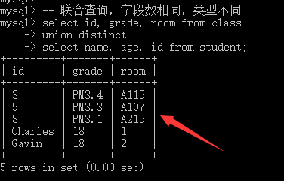](https://camo.githubusercontent.com/27a6986105e4c135fbe18eb93c048ede1f3c6b1c/687474703a2f2f696d672e626c6f672e6373646e2e6e65742f3230313730383236323034323135323737)

如上图所示，联合查询只保留了第一张表的字段，而不保留第二张表的字段。

意义

联合查询的意义有两种，分别为：

查询同一张表，按时需要不同，例如查询学生信息，要求男生按年龄升序排序，女生按年龄降序排序；

多表查询，多张表的结构是完全一样的，保持的数据结构也是一样的。

此外，如果数据量非常的大，就要进行分表（垂直分表和水平分表），而分表的依据无外乎数据多不多和常不常用。

排序

首先，让我们看看student表中的数据：

[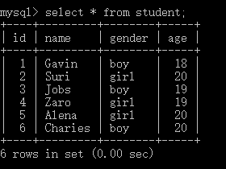](https://camo.githubusercontent.com/46acabc1afd5b6e3c4b039937e3a22db6920c9ce/687474703a2f2f696d672e626c6f672e6373646e2e6e65742f3230313730383236323132353332323736)

接下来，给出一个需求：在student表中，让男生按年龄升序排序，让女生按年龄降序排序。根据我们刚刚学到的联合查询，貌似很容易啊！执行如下 SQL 语句，进行测试：

-- 在 student 表中，按年龄，男升女降

select * from student where gender = "boy" order by age asc

union

select * from student where gender = "girl" order by age desc;

[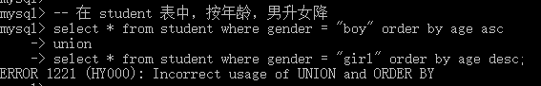](https://camo.githubusercontent.com/92d53fbea328a934ea9cb9501d9d147e0e52dedd/687474703a2f2f696d672e626c6f672e6373646e2e6e65742f3230313730383236323133303138393338)

如上图所示，呃，好吧，貌似出错啦！这是因为要想在联合查询中使用order by，我们必须将select语句用括号括起来。执行如下 SQL 语句，进行测试：

-- 在 student 表中，按年龄，男升女降

(select * from student where gender = "boy" order by age asc)

union

(select * from student where gender = "girl" order by age desc);

[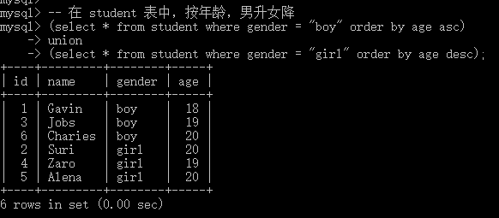](https://camo.githubusercontent.com/89794c0c2d94d3b73a64f9f93082051ce59ce9b2/687474703a2f2f696d672e626c6f672e6373646e2e6e65742f3230313730383236323133333139393531)

如上图所示，啊，我们都已经将select语句用括号括起来了，但是男生和女生也没有按我们的目的实现啊！好吧，这是因为要想在联合查询中使order by生效，我们必须将其与limit搭配使用，而limit的限定数，我们设置为一个非常大的数即可。执行如下 SQL 语句，进行测试：

-- 在 student 表中，按年龄，男升女降

(select * from student where gender = "boy" order by age asc limit 666)

union

(select * from student where gender = "girl" order by age desc limit 666);

[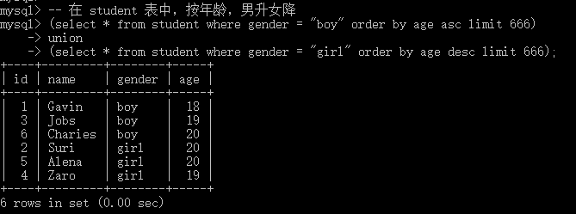](https://camo.githubusercontent.com/43a45d6bfa4e3926a07dd411a738b44c30ae4ba0/687474703a2f2f696d672e626c6f672e6373646e2e6e65742f3230313730383236323134303135343833)

如上图所示，显然，这次咱们的目的实现啦！